资源与环境学院地理信息科学专业实践教学平台建设项目

跟

踪

周

报

跟踪单位：北京东方华太工程造价咨询有限公司
跟踪人员：李敏、张博
跟踪时间：2019年10月14日~2019年10月20日

施工全过程工程造价控制工作日记
工程名称：资源与环境学院地理信息科学专业实践教学平台建设项目
时间：2019年10月14日 星期：一 天气： 晴
现场参建人员
建设单位：华中农业大学
施工单位：湖北海林建筑安装工程有限公司
审计单位：北京东方华太工程咨询有限公司
内容：
- 现场施工进度：
1.408室油漆工铲除墙面皮，刮腻子；
2.414，408天棚轻钢龙骨安装；
- 跟踪审计工作：
1.408室油漆工铲除墙面皮，刮腻子；
2.414，408天棚轻钢龙骨安装；

记录人：张博
2019年10月14日
北京东方华太工程造价咨询有限公司
拍摄于2019年10月14日
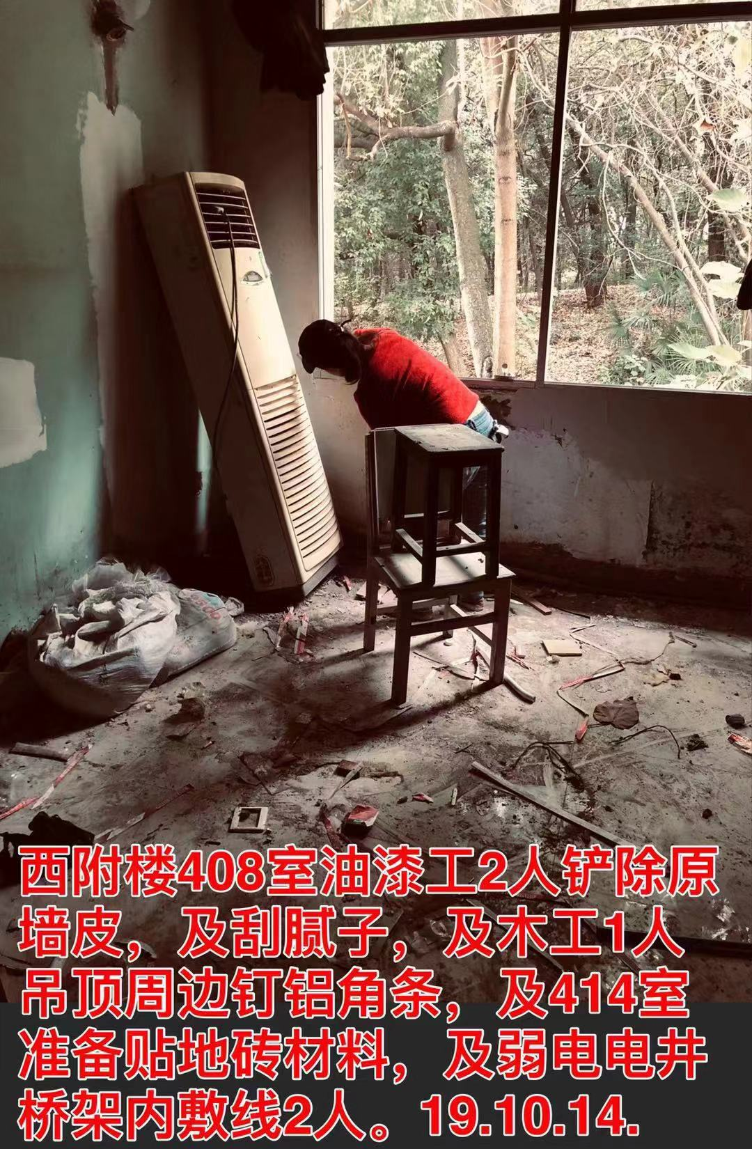
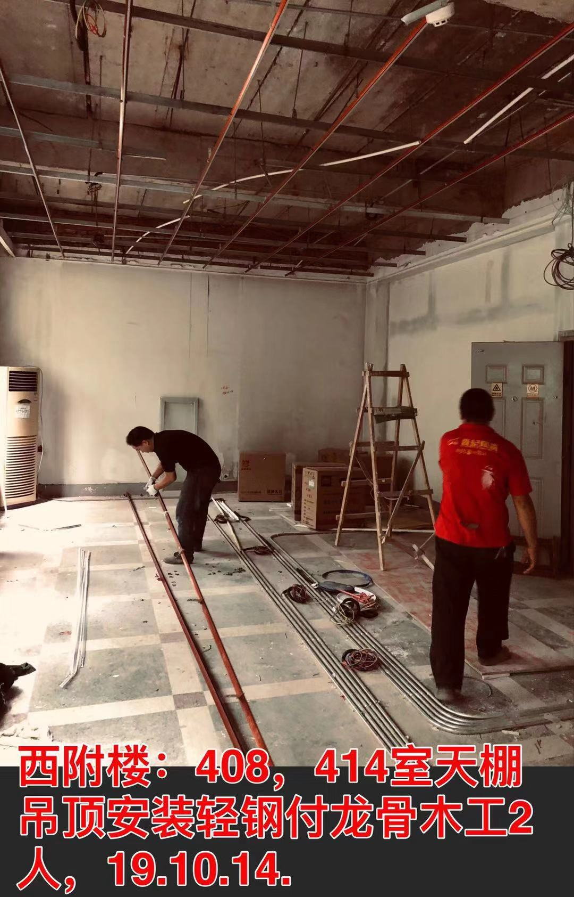

施工全过程工程造价控制工作日记
工程名称：资源与环境学院地理信息科学专业实践教学平台建设项目
时间：2019年10月15日 星期：三 天气： 晴
现场参建人员
建设单位：华中农业大学
施工单位：湖北海林建筑安装工程有限公司
审计单位：北京东方华太工程咨询有限公司
内容：
- 现场施工进度：
1、242安装轻钢龙骨吊顶，沿墙周边安装铝角。
2、408刮腻子，安装铝质天花板。
二、跟踪审计工作：
1、242安装轻钢龙骨吊顶，沿墙周边安装铝角。
2、408刮腻子，安装铝质天花板。美佳银飞牌，规格600*600*1.0mm

记录人：张博
2019年10月15日
北京东方华太工程造价咨询有限公司
拍摄于2019年10月15日
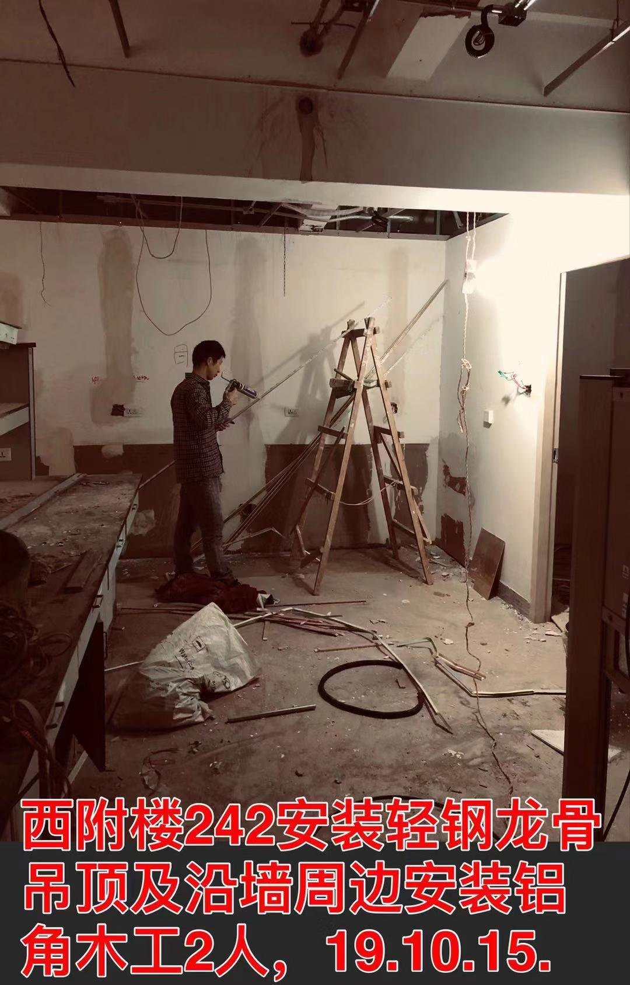
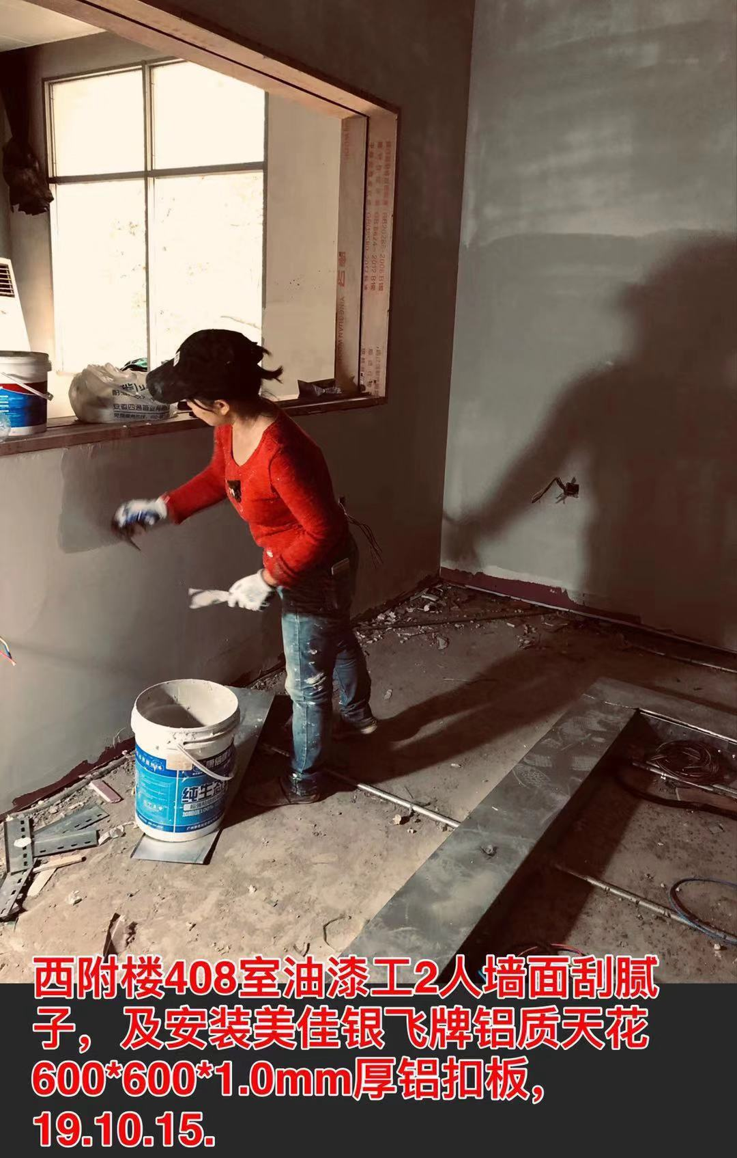

施工全过程工程造价控制工作日记
工程名称：资源与环境学院地理信息科学专业实践教学平台建设项目
时间：2019年10月16日 星期：三 天气： 晴
现场参建人员
建设单位：华中农业大学
施工单位：湖北海林建筑安装工程有限公司
审计单位：北京东方华太工程咨询有限公司
内容：
- 现场施工进度：
1、414安装经典地板及支架；
二、跟踪审计工作：
1、414安装经典地板及支架。

记录人：张博
2019年10月16日
北京东方华太工程造价咨询有限公司
拍摄于2019年10月16日
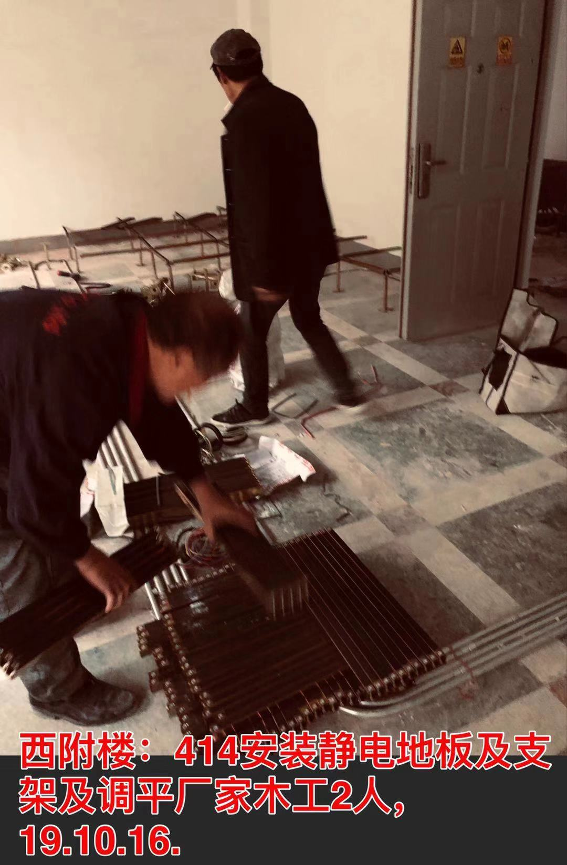

施工全过程工程造价控制工作日记
工程名称：资源与环境学院地理信息科学专业实践教学平台建设项目
时间：2019年10月17日 星期：四 天气： 晴
现场参建人员
建设单位：华中农业大学
施工单位：湖北海林建筑安装工程有限公司
审计单位：北京东方华太工程咨询有限公司
内容：
- 现场施工进度：
1、408安装静电地板；
2、414油漆工打磨墙面；
3、101刮腻子；
二、跟踪审计工作：
1、408安装静电地板；
2、414油漆工打磨墙面；
3、101刮腻子；

记录人：张博
2019年10月17日
北京东方华太工程造价咨询有限公司
拍摄于2019年10月16日
